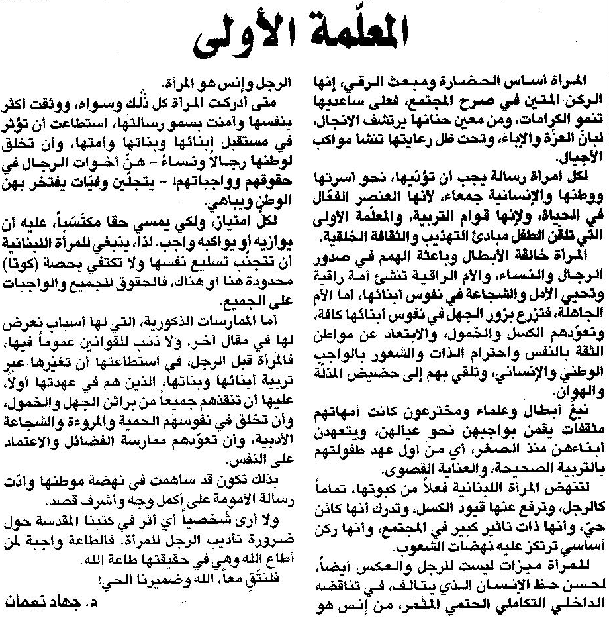

اللواء – الخميس 12/3/2015

